Fantastiske februar i California 2018.

Igjen takket Dag Larsen og undertegnede ja til deltagelse i tre
World Cup konkurranser på Lost Hills fra 08.02- 19.02 i California.
Dette har blitt en årlig happening for mange modellflygere fra hele verden.
De aller beste stiller alltid opp til dette uoffisielle toppmøtet, så her finner vi
navnene på regjerende og tidligere EM/VM mestere samt mange tidligere WorldCup-vinnere, og oss to håpefulle fra Norge.

Vi tok ut leiebil i Los Angeles etter en 11 timers flytur fra Arlanda.
Det tok oss ca. 3 timer kjøretur opp til Lost Hills, som ligger på den 15 mil lange
«Mandel-produksjons-sletta» mellom Los Angeles og San Fransisco.
Her produseres nær 80% av all mandel-forbruk i verden. I år var allerede blomstringen godt i gang. Hele uka kunne by på flott sommervær for oss nordmenn.

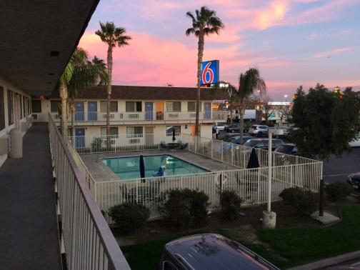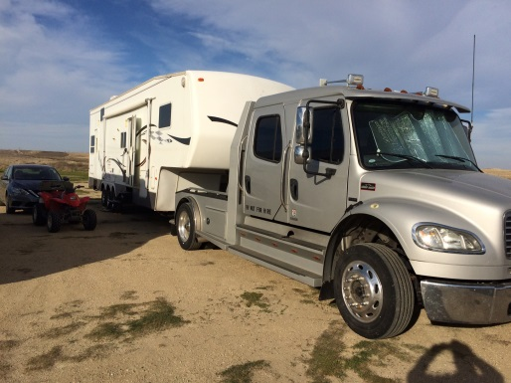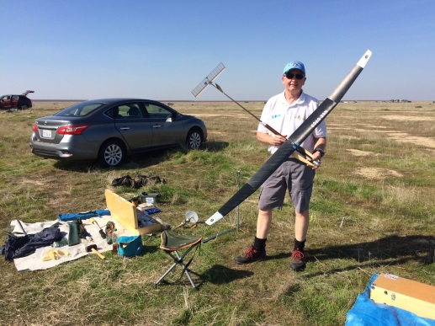

Første stevne Kiwi Cup of New Zealand startet lørdag 9.februar med over 50 deltagere i begge de store klassene.
Vi kom godt i gang både Dag og jeg og makset oss til flyoff som ble besluttet
å gjennomføre søndag morgen, grunnet litt vind for nær mandeltrærne på lørdag ettermiddag. Vi hadde på forhånd vært gjennom en opplæring på hvordan vi
skulle ta oss inn i mandel- farmene om vi skulle lande der inne, noe som ikke er ønskelig fra hverken arrangører eller produsenter av mandler.

Vi var på plass like før soloppgang klar for 10min. flyoff.
Det var totalt 34 stk. klar for denne flyoff. Med de nye reglene kunne vi nå trekke opp så mange motorer vi ønsket før selve flyoff startet. Dette p.g.a. at arbeidstiden
er begrenset til 7.min nå.
Jeg trekte opp en strikk 2.min før flyoff startet og var fornøyd med tork og omdreiningstall og monterte inn strikken da signalet for flyoff startet.
Ikke mye taktikkeri på morgenen så, det ble startet spredt ut over arbeidstiden
litt etter som om du har strikkbrudd eller ønsker å vente på bedre luft.

Jeg fikk til en brukbar start og modellen fløy rolig og pent i store sirkler, så
en tid på 6min. 33 sek. er vel akseptabelt, selv om en måtte plusse på 2min. opp til vinneren Tony Mathews fra Canada. Dag fløy også bra med en tid på 6min.05 sek. Dette resulterte at jg fikk en 8.plass og Dag en 15.plass i dette sterke
feltet. Våre svenske venner Bror Eimar og Håkan Broberg misset dessverre på
flyoff denne gangen.
Så var det å reise tilbake til Dennis å få oss litt frokost, før vi igjen reiste ut på
feltet og så på alle de andre flyklassene som ble fløyet.
På mandag ble det fløyet F1E fra toppen på sand-berget. Interessant å se hvordan modellene tar oppdriften dersom kompass innstillingen og vekten er riktig tilpasset etter vindstyrken.

Så ble det trening igjen på tirsdag før North American Cup som startet onsdag morgen.

Det er fint å kunne fly alle modeller, gjøre noen endringer og se hva det har å
bety for flygemønstret. Vi er jo ute etter å få modellen til å stige loddrett oppover for deretter å legge seg pent i glideflukt. Men her har vi alle mulige varianter fra spiralflukt til loddrett stig som kommer fram ved justering av sideror, opp/nedtrekk av propell, vingwigler og ikke minst tider mellom utslagene. Og ingen modeller er akkurat like å justere inn, for kanskje tyngdepunkt og vingeprofil også spiller inn.

På kveldene samlet vi oss på Dennis som er en kafe-restaurant litt fastfood preget men fint for gjerrige modellflygere. Noe må jo vi spare på, for å få kjøpt alle mulige duppeditter og nye modeller.

På onsdag morgen var det stille og fint vær, solen varmet godt og vinden var svært
varierende og lumsk, typisk for popup termikk som bare varer et minutt for deretter å dø helt ut og ender i synk.
Dessverre fikk både Dag og jeg oppleve dette i 5 runden. Først gikk Dag for sent på en større boble, deretter gikk jeg på en lureboble, og dermed ble vi tidtagere i flyoff. Denne gangen greide våre svenske venner å komme til flyoff, som også ble
avviklet neste morgen.
Her var det også en mengde deltagere i flyoff, hvor franskmannen Nouvian vant ved å fly tidlig litt til venstre for de andre hvor han plukket opp bra luft.
Jeg var tidtager for han i en annen flyoff der han kun fløy 3min.32 sek., så vi kan dermed bekrefte at luften også spiller inn som et viktig moment, selv om en ser at
de beste stort sett er blant de beste nesten alltid.

Så ble det leting etter Håkan Broberg sin modell, hvor vi fikk se mye av grenseterrenget mot nord, opp mot oljefeltet og de høge skrentene inn mot vegen.
Etter 2 timer flyttet vi fokus litt nærmere startstedet og fant igjen modellen.

Så ble det tid for lunsj igjen på Dennis, hvor vi deretter reiste en tur til Wasco der vi besøkte Wahlmart som har det meste. Investeringen for meg ble da en batteri-
drevet loddepenn for bruk i felten. Kan være kjekt å ha når ledninger fra GPS til digital timer løsner eller når DT-antennen knekker og modellen ikke mottar signal.

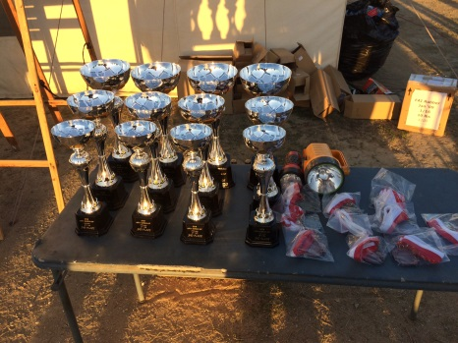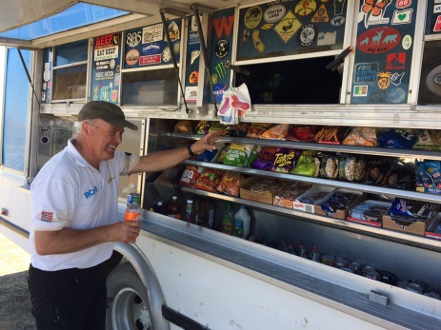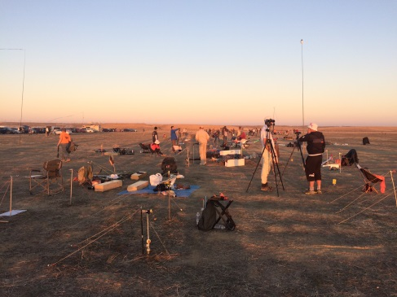

På fredag var det klart for MAxMen og dagen startet med stille lumsk termikkvær.
Jeg gjorde noen dårlige utkast mot venstre og hadde flaks at modellen tok opp termikk etter et par venstrestallinger. Men jeg lærte ikke noe av dette, og kastet igjen litt rett på vinden og modellen gjorde en loop og igjen venstre stalling. Denne gangen greidde ikke modellen å plukke opp igjen lufta, så her ble min finaledrøm knust. Dag derimot fløy bra hele dagen og tok seg sikkert til flyoff.

Første flyoff runde talte 37 stk. hvorav 34 greidde 6 minutters flyoff, da det kom en gunstig boble over feltet midt i flyoff-vinduet. Så neste runde ble en 8.minutter.
Her ble luften radikalt kjøligere og mange fløy bare mellom 3-5 minutter. Dag greidde litt over 4min.14 sek., og kom forholdsvis langt bak de beste.
Junioren Sevak fra USA vant foran Minoru fra JPN og Hong fra CHN på tredje.

Vi ser hele tiden at det kommer opp nye navn, og det er ikke slik lengre at det kun er de 4 fra Ukraina som dominerer listetoppene, noe som gjør denne klassen ekstra interessant. Bortsett fra i fjor, da world Cup`n ble avgjort med 2 seiere av Kulakovski allerede i februar. Nå ser det mere åpent ut til glede for alle som jakter world-cup poeng.

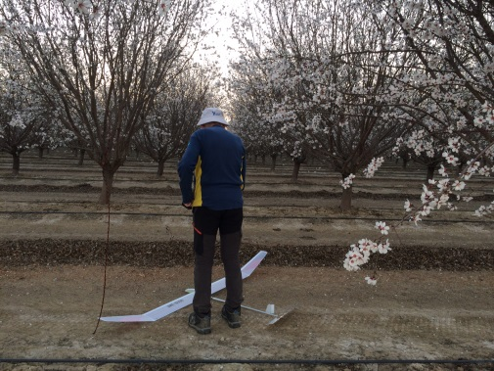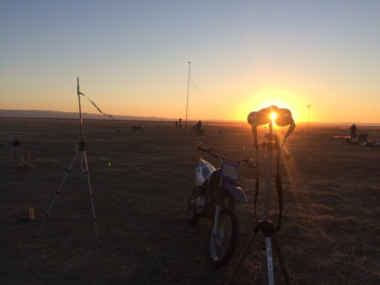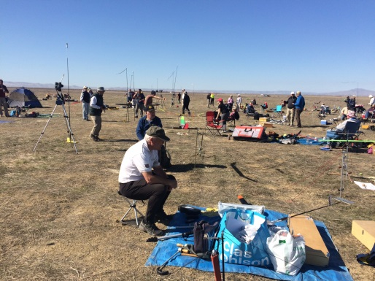

Så var konkurransen over, men Dag og jeg brukte nok en treningsdag på å fin-tjune våre modeller. Jeg måtte gjøre noen endringer på det litt for rette stiget som ledet til loop og venstre staller. Så får vi håpe justeringen har løst problemet.

På søndag reiste vi ut til Stillehavet og besøkte Hearst Castle, et imponerende slott på høydedraget innenfor kyststripa. Et enormt byggverk med bassenger og tennisbaner i umiddelbar nærhet. Også et mosaikk belagt romersk bad lå nær bygningene.

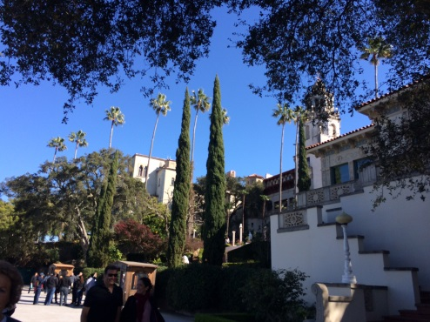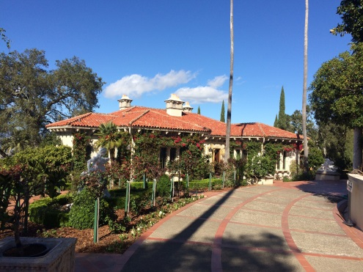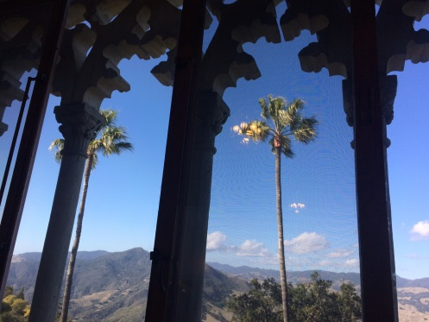

På mandag pakket vi sakene våre og reiste tilbake til Norge. Alt fungerte fint
med leiebil og flytransport og alle modell-fly ble med hjem.

Igjen takk for en flott tur sammen med deg Dag, håper flere finner en anledning til
å bli med på lignende turer i framtiden. Mvh Vegar.

